открытый областной конкурс проектно-исследовательских работ
«Пятое колесо»
по техническому и декоративно–прикладному творчеству, рационализации и изобретательству среди обучающихся образовательных организаций
в 2024-2025 учебном году

Номинация: «Информационные технологии»
Тема работы:
чат-бот «Интерактивный учебник по Python»

Автор: ученик 9Б класса
МБОУ СОШ № 9 г. Брянска
Фролов Никита Сергеевич,
16.01.2010 г. рождения, 15 лет

Руководитель:
Сорокина Ольга Григорьевна,
учитель информатики
МБОУ СОШ № 9 г. Брянска

Учебное учреждение:
Муниципальное бюджетное общеобразовательное учреждение
«Средняя общеобразовательная школа №9 г. Брянска с углубленным изучением отдельных предметов им. Ф. И. Тютчева»,
тел. (4832) 74-05-50

Брянск, 2025 год

Оглавление
Введение 3
§1 Анализ справочных материалов по Python 5
§2 Выбор программного обеспечения для разработки 7
§3 Разработка веб сайта «Интерактивный учебник по Python» 10
Заключение 10
Список используемой литературы 12
Приложение 1 13

Введение
Тема данного проекта «Интерактивный учебник по Python»
Актуальность. В эпоху стремительной цифровизации и развития технологий знание программирования становится не просто конкурентным преимуществом, а необходимым навыком для многих профессий. Среди многообразия языков программирования особое место занимает Python — универсальный, интуитивно понятный и широко применяемый инструмент разработки.
Цель проекта: Цель проекта заключается в разработке комплексного интерактивного учебного пособия по языку программирования Python, способствующего систематическому освоению теоретических знаний и практических навыков программирования, адаптированного для пользователей с различным уровнем подготовки.
Проблема исследования: В настоящее время изучение языка программирования Python вызывает большой интерес среди школьников, студентов и взрослых, стремящихся освоить востребованные IT-навыки. Однако процесс обучения представляется чрезмерно сложным и остаётся доступным преимущественно тем, кто уже обладает базовой технической подготовкой или получает профильное образование.
Поставленные задачи:
- проанализировать справочные материалы по Python;
- подобрать программное обеспечение;
- разработать веб-сайт для размещения материалов;
- запустить ресурс в интернет.
Возраст аудитории: люди всех возрастов.
Тип проекта: учебный, практико-ориентированный.
Вид проекта: долгосрочный.
Продолжительность проекта: сентябрь 2025 г. – март 2026 г.
Гипотеза – Интерактивный учебник по Python поможет людям быстро освоить данный язык программирования.
Объект исследования – Интерактивный учебник по Python.
Предмет исследования – создание веб-сайта.
Практическая значимость: предоставить возможность пользователям изучать язык программирования.
Теоретическая значимость проекта - проект позволит изучить современные технологии разработки на Python.

§1 Анализ справочных материалов по Python
В данном параграфе рассмотрим, язык программирования Python, справочные материалы и учебники по Python.
Python — высокоуровневый интерпретируемый язык программирования общего назначения.
История развития языка программирования
Язык Python был задуман в конце 1980-х годов голландским программистом Гвидо ван Россумом в Национальном исследовательском институте математики и информатики (CWI) в Амстердаме. Разработка началась в декабре 1989 года как хобби-проект. Ван Россум, недовольный недостатками существующих языков вроде ABC, хотел создать язык, который был бы прост для чтения и написания, интуитивно понятен и позволял бы разработчикам выражать свои идеи меньшим количеством кода. Первый релиз Python версии 0.9.0 увидел свет в феврале 1991 года.
Ключевой философией Python, известной как "The Zen of Python", стал акцент на читаемости кода, простоте и явном подходе. Это отразилось в использовании отступов для выделения блоков кода, что делало его структуру обязательной и легко воспринимаемой. Название языка произошло не от змеи, а от британского комедийного шоу "Monty Python's Flying Circus", что подчеркивало несерьезный и творческий подход к его созданию на ранних этапах.
Python оставался нишевым языком на протяжении 1990-х годов, но его популярность резко взлетела в начале 2000-х с выходом версии 2.0 (2000 г.) и, особенно, версии 3.0 (2008 г.), которая, несмотря на обратную несовместимость, закрепила его как современный и мощный инструмент. Сегодня Python — один из самых популярных и влиятельных языков в мире, широко используемый в веб-разработке, data science, искусственном интеллекте, автоматизации и научных исследованиях.

Перспективы чат-ботов
Python продолжает укреплять свои позиции как один из самых востребованных языков программирования в мире. Его перспективы напрямую связаны с ключевыми технологическими трендами — искусственным интеллектом, машинным обучением, анализом больших данных и автоматизацией процессов. Благодаря простому синтаксису, богатой экосистеме библиотек (TensorFlow, PyTorch, Pandas, Django) и активному сообществу, Python остается оптимальным выбором для быстрого прототипирования и создания сложных систем. Изучение Python открывает двери в самые перспективные IT-сферы: Data Science, веб-разработку, DevOps и AI.
Изучать Python стоит именно потому, что это инвестиция в устойчивые навыки. Язык сочетает низкий порог входа с практически безграничными возможностями для роста. Для начинающих это идеальный первый язык — он учит ясно выражать мысли в коде. Для опытных разработчиков — мощный инструмент для решения реальных задач. Универсальность Python позволяет работать в любой области, от скриптов автоматизации до сложных нейросетей, делая специалистов, владеющих им, востребованными на глобальном рынке труда.

§2 Выбор программного обеспечения для разработки
Программные платформы играют важную роль в современной информационной технологии, обеспечивая эффективную разработку, деплоймент, поддержку и масштабирование сайтов.
Для качественной работы необходимо выбрать правильное программное обеспечение. Проведенный анализ интернет-источников позволил выделить основные программы [1], [3].
В данный список вошли:
- VS Code
- Битрикс24
- uCoz
- Mobirise
Важными критериями сравнения являются:
- Стоимость
- Операционная система
- Достоинства
- Недостатки
Сравнительная характеристика данных программ представлена в таблице 1.
Таблица 1. Сравнительная характеристика программ.
Критерии | VS Code | Битрикс24 | uCoz | Mobirise
Стоимость (за год) | Бесплатно | 1740-9790 | 300-1000 | Бесплатно
Операционная система | Windows, macOS, Linux | Linux, Windows | Windows, macOS, Linux | Windows, macOS, Linux
Русский язык | нет | да | да | да
Основным преимуществом программных платформ является снижение затрат на разработку новых сайтов. Благодаря готовым модулям и библиотекам, разработчики могут использовать уже существующие решения и компоненты, вместо написания кода с нуля. Это позволяет существенно ускорить процесс разработки и сэкономить время и ресурсы.
Достоинства и недостатки программ представлены на рисунке 3.

Рисунок 3. Достоинства и недостатки программ
Анализ показал, что наиболее оптимальной программой для моей работы является VS Code.

§3 Разработка веб сайта «Интерактивный учебник по Python»
Разработка началась с проектирования архитектуры будущего сайта и схемы базы данных. На этом этапе были определены ключевые функциональные модули, спроектированы пользовательские сценарии и создана структура таблиц в MySQL. Простота и надежность этой системы управления базами данных позволили эффективно организовать хранение и обработку контента, обеспечив быстрый доступ к информации.
Для реализации серверной логики был выбран язык программирования PHP без использования сторонних фреймворков. Это решение позволило разработать оптимизированную и легковесную архитектуру, обеспечив полный контроль над производительностью и безопасностью приложения. Были созданы чистые PHP-скрипты для обработки форм, управления пользовательскими сессиями и взаимодействия с базой данных через прямые SQL-запросы, что гарантировало высокую скорость отклика веб-ресурса.
Визуальная часть проекта была построена на основе фреймворка Bootstrap 5, что позволило создать современный, интуитивно понятный и полностью адаптивный интерфейс. Компоненты Bootstrap, такие как гибкая сетка, навигационные панели и интерактивные элементы, обеспечили единообразие дизайна и корректное отображение на всех типах устройств, от смартфонов до настольных компьютеров.

Публикация и развертывание веб-сайта
Финальным этапом разработки стало развертывание проекта на публичном сервере. Для размещения был выбран виртуальный хостинг с предустановленной панелью управления OpenServer. Данное решение позволило максимально приблизить рабочее окружение к среде, на которой велась разработка, что свело к минимуму возможные конфликты и ошибки при переносе файлов и базы данных.
Процесс публикации включал в себя несколько последовательных шагов. Сначала на сервере была создана и настроена база данных MySQL, после чего в нее была импортирована актуальная дамп-копия с локальной машины. Затем все файлы проекта, включая PHP-скрипты, HTML-шаблоны, стили и клиентские скрипты, были загружены в корневую директорию веб-сервера через встроенный файловый менеджер панели OpenServer.
Особое внимание было уделено настройке параметров безопасности и производительности. В панели управления были активированы необходимые модули PHP, проверены права доступа к файлам и папкам, а также настроены правила обработки ЧПУ (человеко-понятных URL) через конфигурационный файл .htaccess. После завершения всех настроек доменное имя было привязано к хостингу, и веб-сайт стал общедоступным для пользователей интернета.

Заключение

В результате проделанной работы был успешно разработан и внедрен полнофункциональный веб-сайт, демонстрирующий эффективность применения классических веб-технологий в современных условиях. Проект подтвердил, что связка PHP и MySQL, несмотря на появление множества новых инструментов, остается мощным, гибким и надежным решением для создания динамических интернет-ресурсов. Использование Bootstrap 5 позволило обеспечить высокое качество визуального представления и удобство взаимодействия для конечных пользователей.

Список используемой литературы
- Metanit: сайт. – URL: https://metanit.com.
- Майкл Доусон. Программируем на Python.
- Азбука Python. Программа Яндекс Лицея: сайт. – URL: https://education.yandex.ru.
- "Поколение Python": курс для начинающих. – URL: https://stepik.org/course/58852.
- Телеграм-боты на Python и AIOgram: сайт. – URL: https://stepik.org/course/120924.

Приложение 1
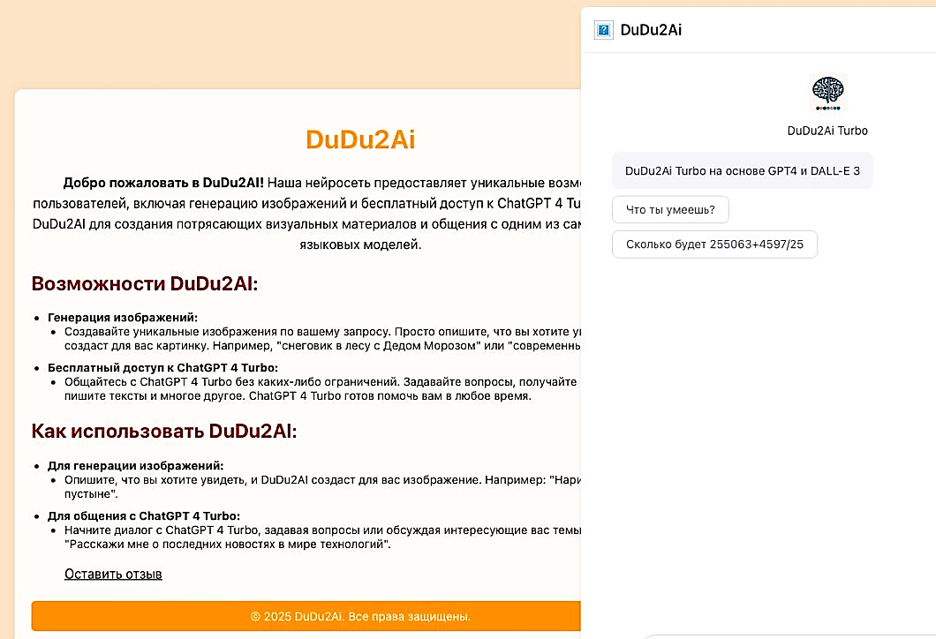
Рисунок 8 Пример работы чат-бота на созданном сайте DuDu2Ai
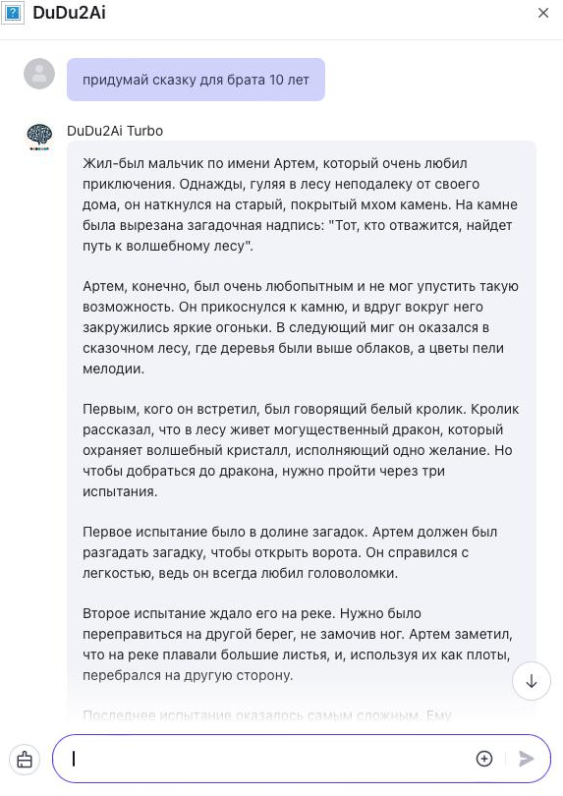
Рисунок 9 Пример работы чат-бота в ТГ DuDu2Ai

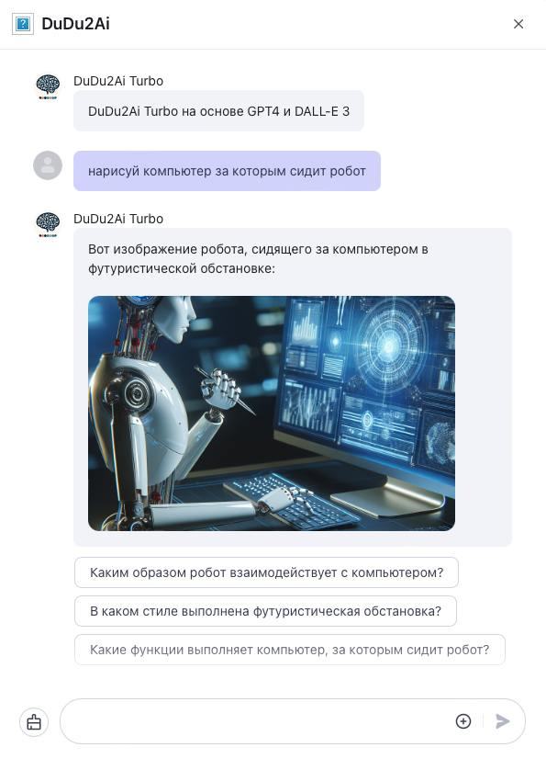
Рисунок 10 Пример работы чат-бота в ТГ DuDu2Ai

